ЛЭПБУК В РАБОТЕ ЛОГОПЕДА
«ДИКИЕ ЖИВОТНЫЕ»
Спичкина А.А., учитель- логопед
МБДОУ г. Мурманска№73

Формирование речи является одной из главных задач речевого воспитания дошкольника, т.к. именно речь играет большую роль в формировании личности. Работая с детьми с общим недоразвитием речи и сталкиваясь с проблемами в их обучении, учителю– логопеду приходится искать вспомогательные средства, облегчающие, систематизирующие и направляющие процесс усвоения нового материала. Одним из таких средств обучения сегодняшних дошкольников является лэпбук или, иными словами, тематическая или интерактивная папка.
Я хочу представить одну из таких папок на тему «Дикие животные». Использование лэпбука «Дикие животные» облегчает усвоение учебного материала детьми и повышает эффективность работы. В лэпбуке собраны материалы о диких животных для развивающих групповых и индивидуальных занятий с детьми дошкольного возраста. Лэпбук используется как в индивидуальной, так и подгрупповой работе с детьми.

Цель создания лэпбука: расширение знаний о животных леса, сравнение их по внешнему виду, характеру питания, дать понятие о месте каждого животного в природном сообществе и взаимосвязи со средой обитания и между собой.
Задачи:
_ пополнять словарь детей и расширять «семантические поля» значений слов;
- формировать грамматические категории;
- развивать связную речь;
- формировать психологическую базу речи;
- совершенствовать мелкую моторику.
Лэпбук рассчитан на детей логопедической группы 5-7 лет.

Результаты использования лэпбука в совместной деятельности.
1. Лепбук может служить не только методическим пособием, но и прекрасной дидактической игрой на определенную тематику. Он помогает ребенку по своему желанию организовать информацию по изучаемой теме и лучше понять и запомнить материал.
2. Это отличный способ для повторения пройденного. В любое удобное время ребенок просто открывает лэпбук и с радостью повторяет пройденное.
3. Ребенок дошкольного возраста научится самостоятельно собирать и организовывать информацию – хорошая подготовка к обучению в школе.
4. Лэпбук хорошо подходит для игры в группах. Можно выбрать задания под силу каждому (кармашки с карточками или фигурками животных, подразумевающие умение сравнивать и решать несложные логические задания).

СОДЕРЖАНИЕ ЛЭПБУКА
Дидактическая игра
«ПОСМОТРИ И НАЗОВИ»
Цель: познакомить детей с названиями диких животных, их семьями; развивать речь детей.
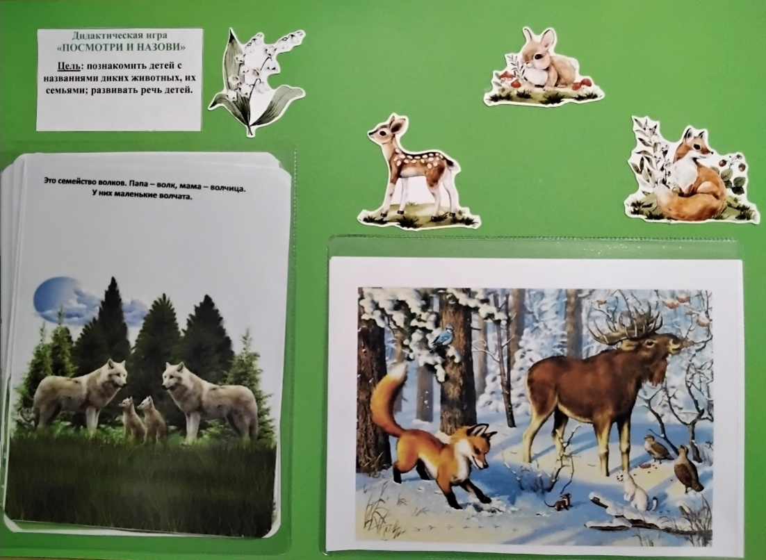

Дидактическая игра
«КТО У КОГО?»
Цель: употребление родительного падежа существительных единственного и множественного числа с предлогом У.
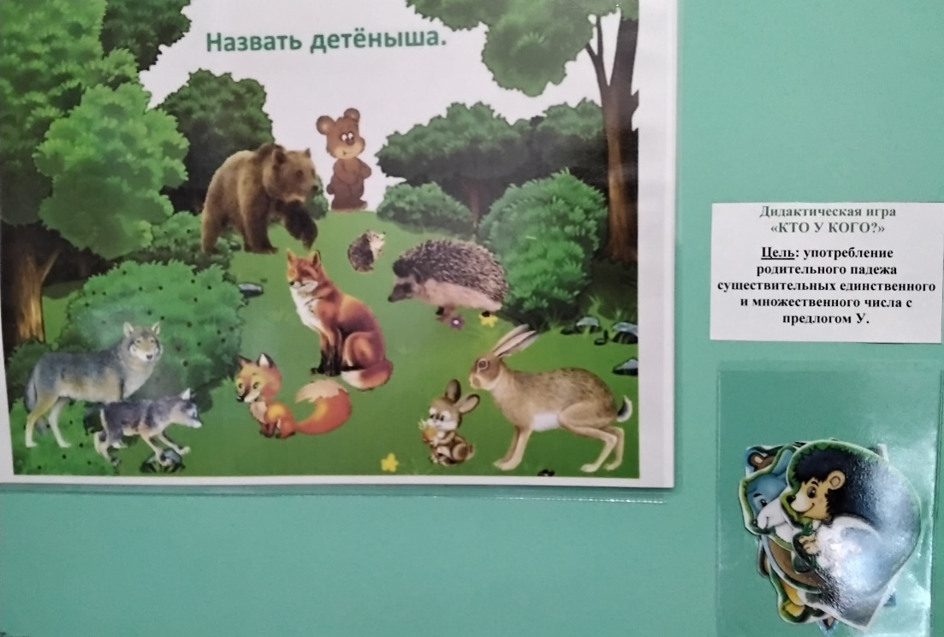
Дидактические игры «ВЕСЕЛЫЙ СЧЕТ» и «ОДИН – МНОГО»
Цели: Согласование числительных с существительными, закрепление навыков образования существительных множественного числа в именительном и родительном падежах.
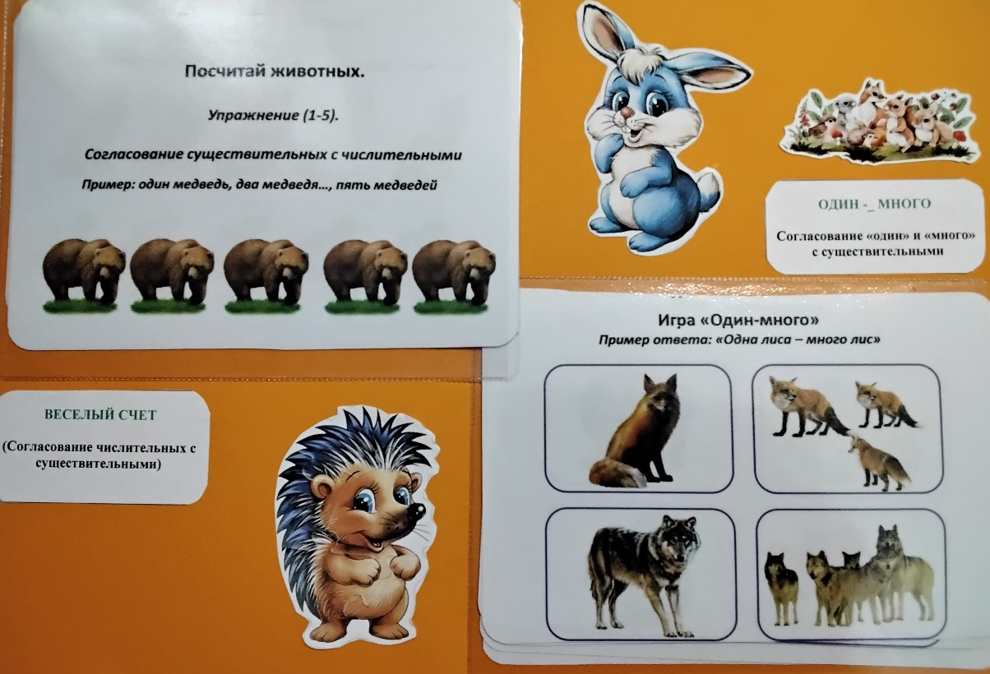

Дидактическая игра «НАЗОВИ ЛАСКОВО»
Цель: Образование существительных с уменьшительно-ласкательными суффиксами
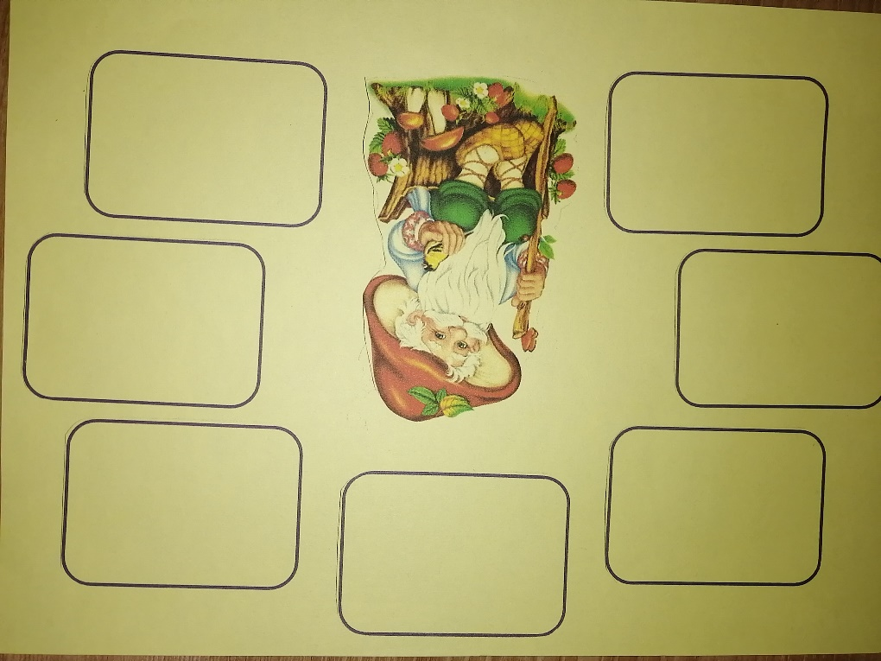
Дидактическая игра «ЧЬЯ ТЕНЬ?»
Цель: Развитие зрительного внимания, памяти
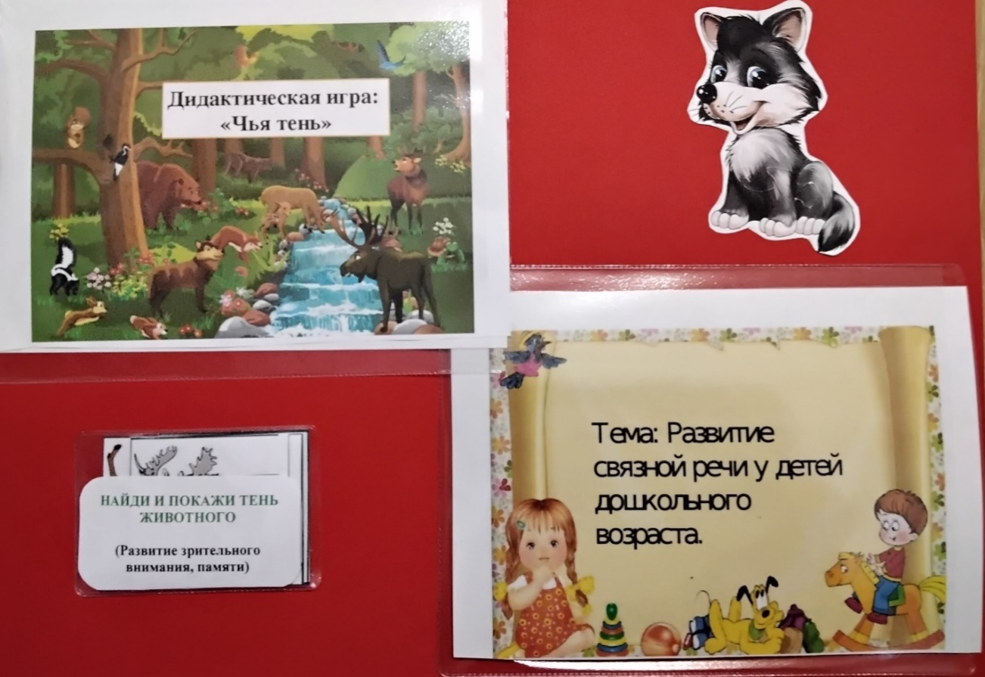

Пословицы и поговорки
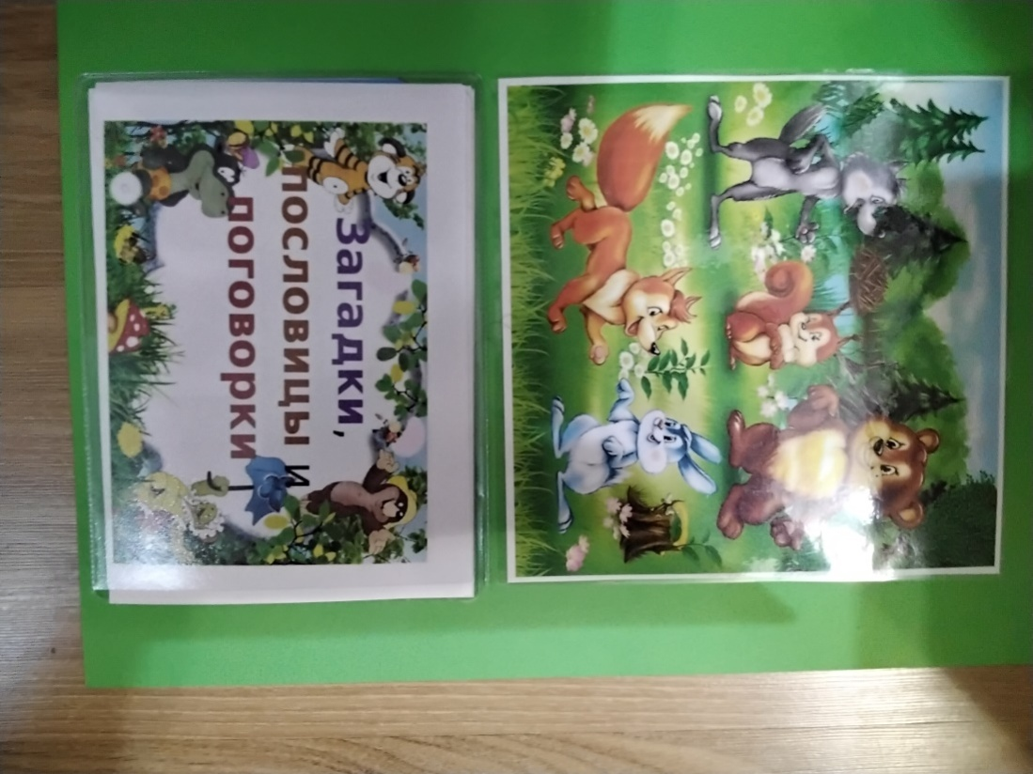
Дидактическая игра «ЧЬИ СЛЕДЫ?»
Цель: Закрепление навыков образования притяжательных прилагательных
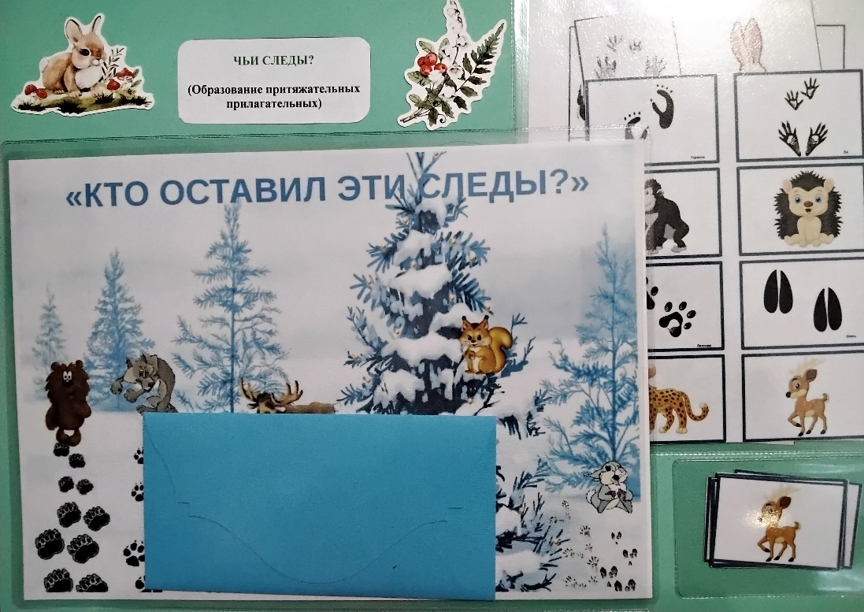

Дидактическая игра «ЧЕЙ ХВОСТ?»
Цель: Закрепление навыков образования притяжательных прилагательных
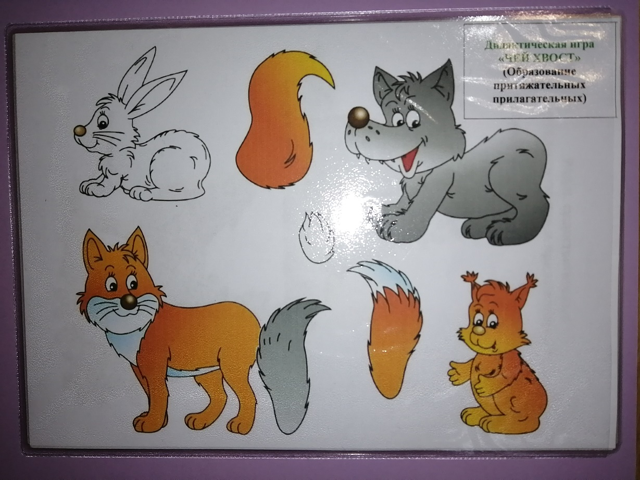
Дидактическая игра «КТО ЧЕМ ПИТАЕТСЯ?»
Цель: Закрепить правильное употребление существительных в творительном падеже.
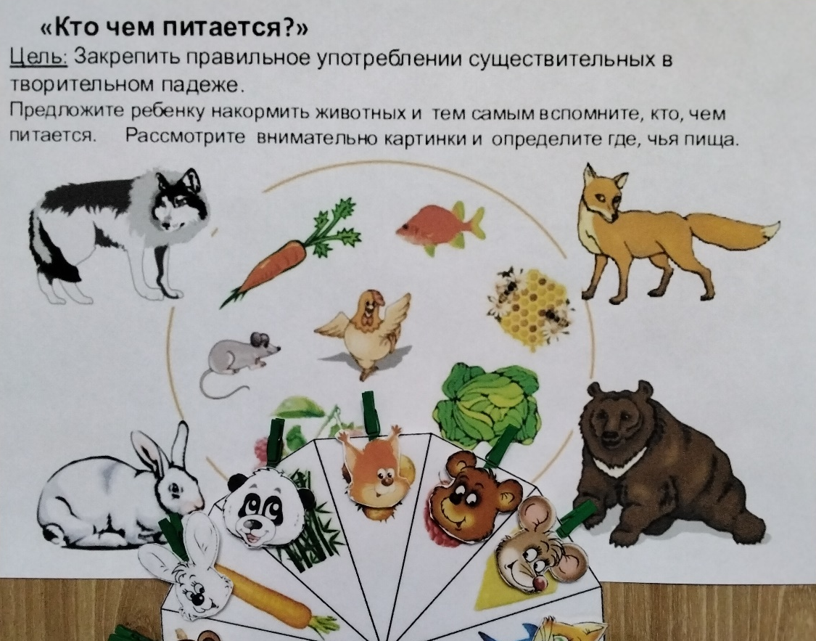

Дидактическая игра «КТО ГДЕЖИВЕТ?»
Цель: закрепление формы предложного падежа существительных.
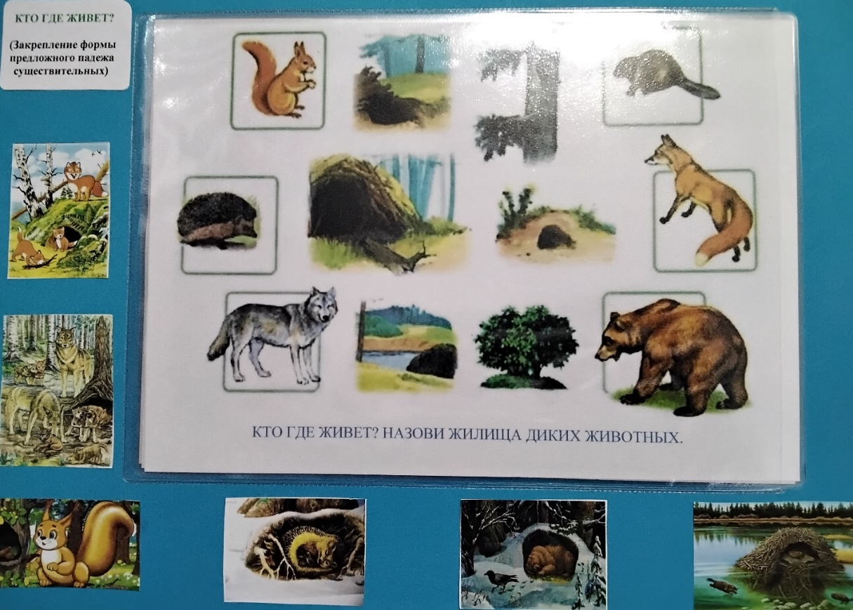
Дидактическая игра «ДЕНЬ ИНОЧЬ»
Цель: Развитие зрительного внимания, памяти
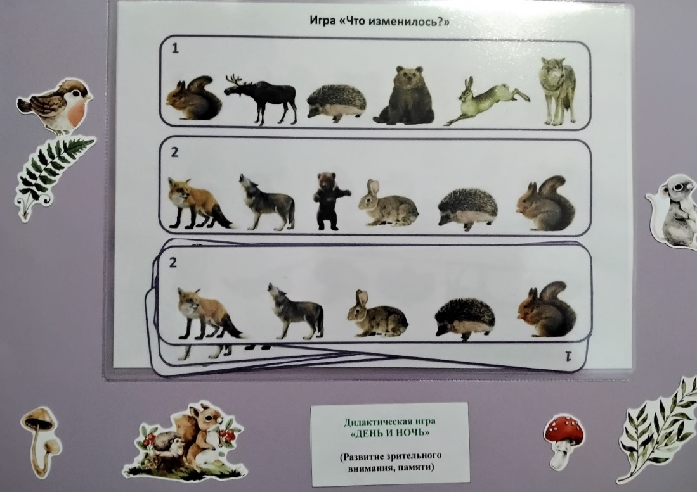

Дидактическая игра «ПОДБЕРИ ЦЕПОЧКУ»
Цель: Развитие зрительного внимания, памяти
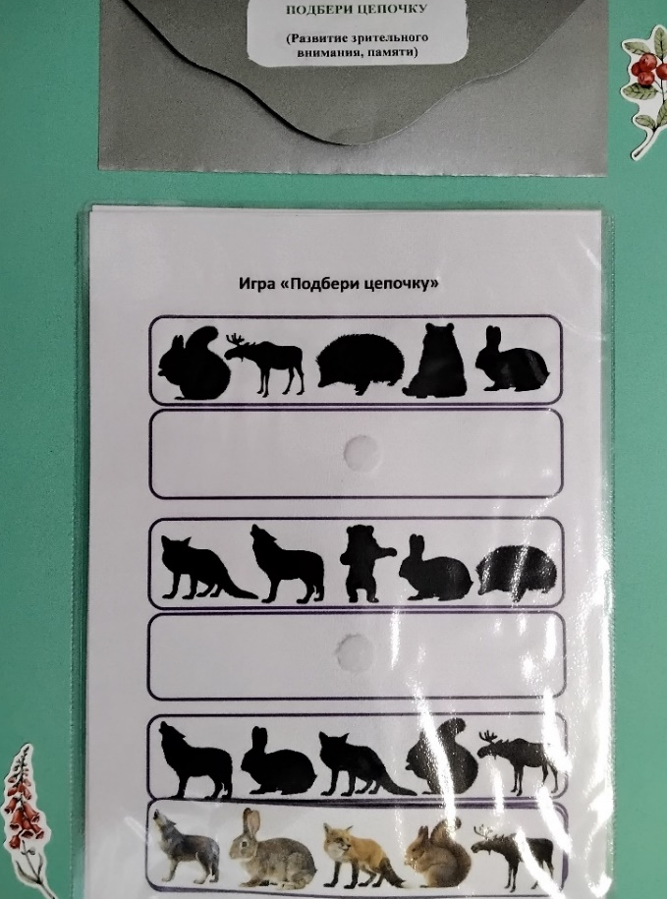

СКОРОГОВОРКИ И ЧИСТОГОВОРКИ
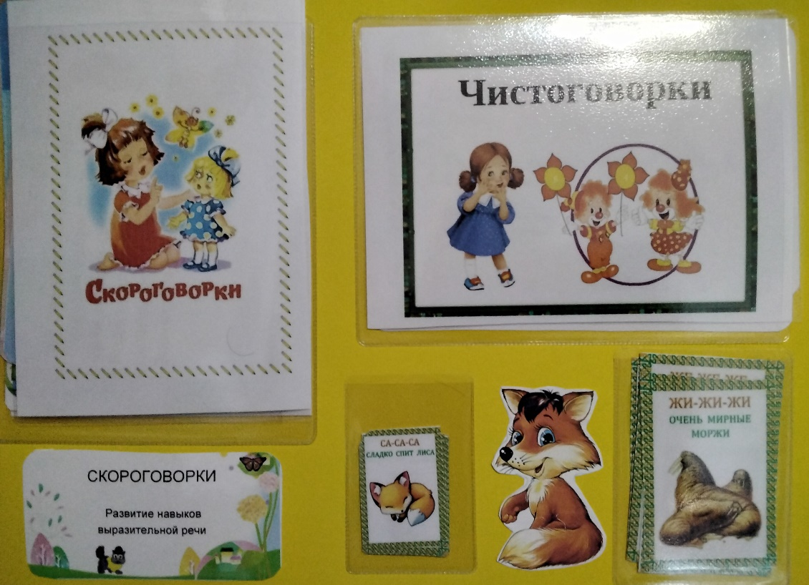

ЗАГАДКИ
Цель: развитие логического мышления
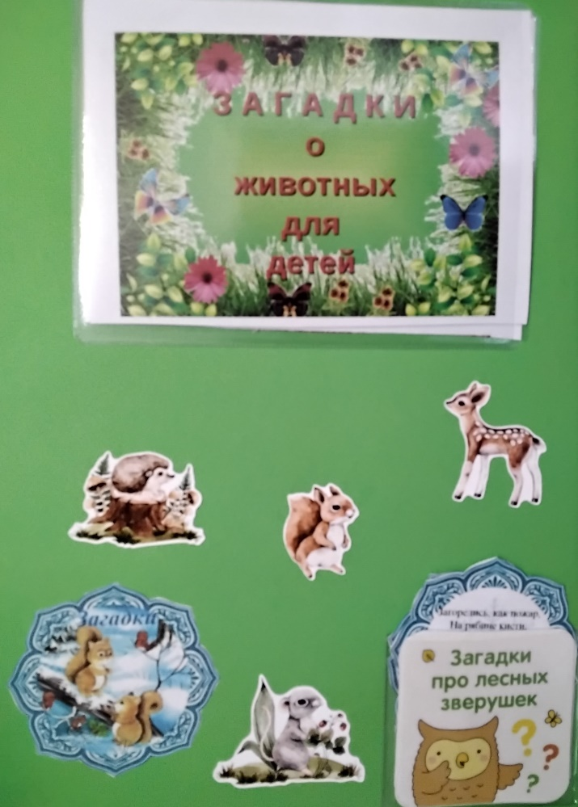
Дидактическая игра «СКАЖИ НАОБОРОТ»
Цель: образование слов-антонимов.
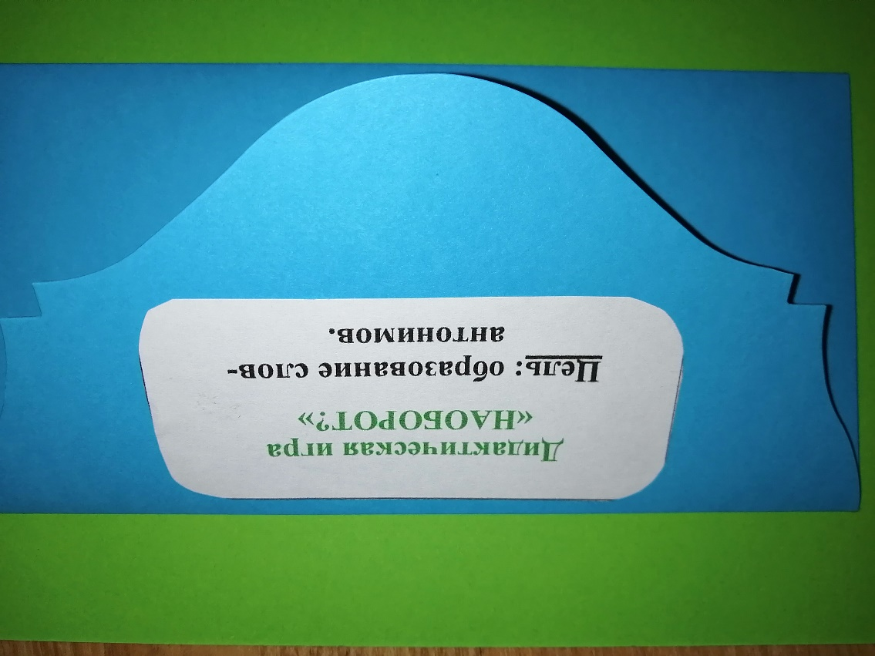

«ПАДЕЖНЫЕ ВЕРТУШКИ»
Цели: Изменение по падежам существительных во множественном числе; развитие словаря;
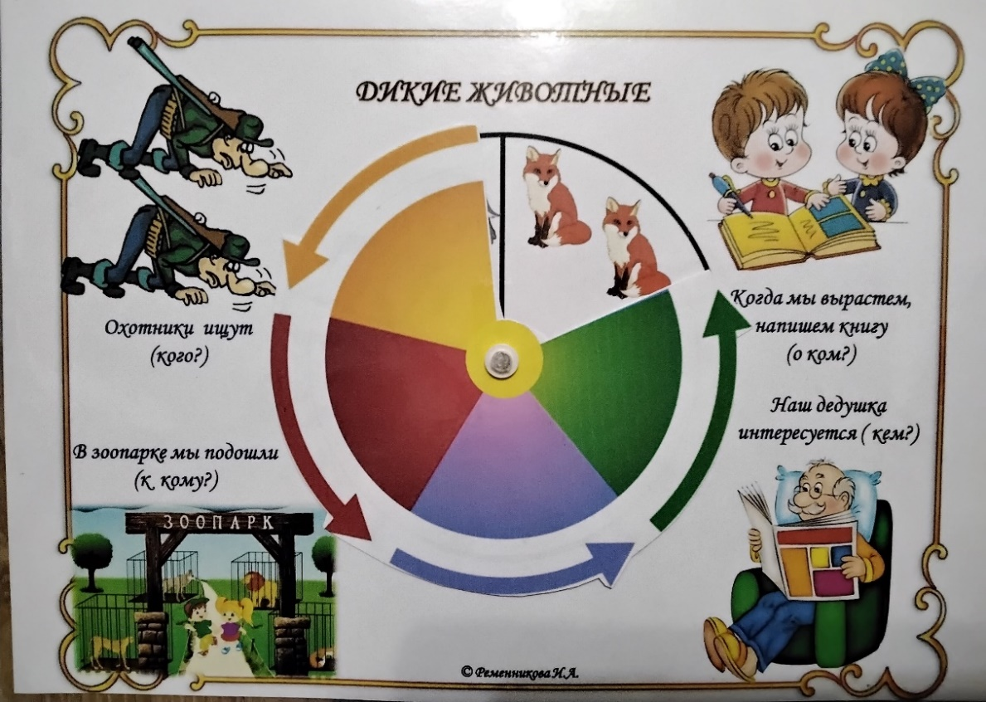
ЧЕТВЁРТЫЙ ЛИШНИЙ
Цель: Развитие логического мышления
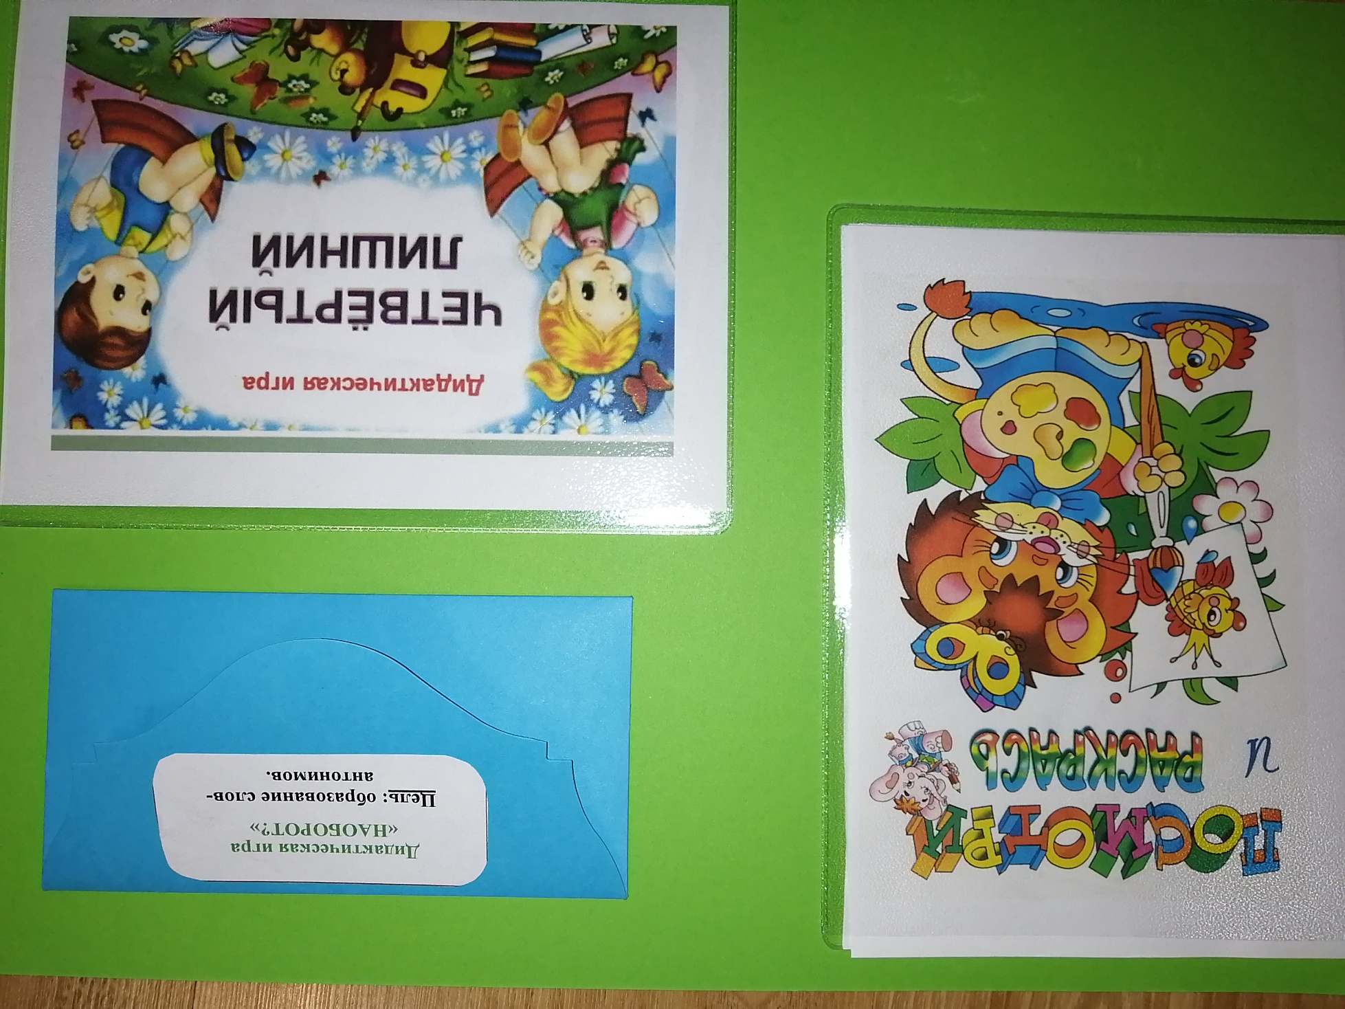

«СОСТАВЛЕНИЕ РАССКАЗА-ОПИСАНИЯ»
Цель: учить детей составлять рассказ-описание о животном с опорой на план-схему, развивать речь детей.
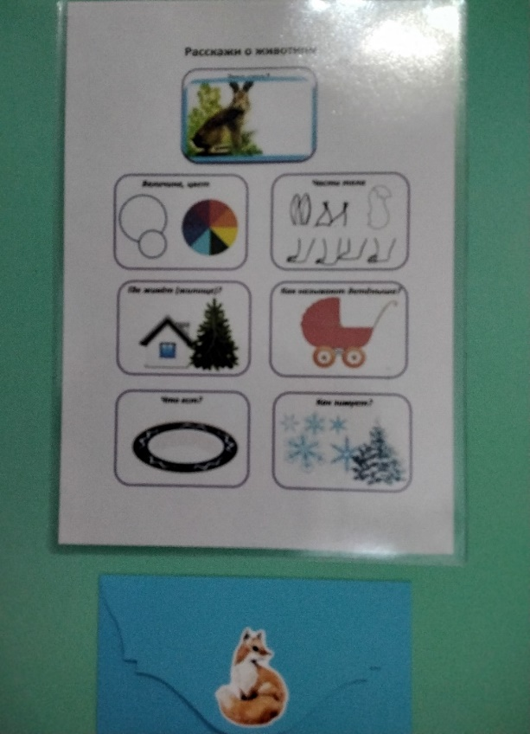

ИГРЫ С ЛИПУЧКАМИ
Цель: Активизация словаря, развитие связной речи
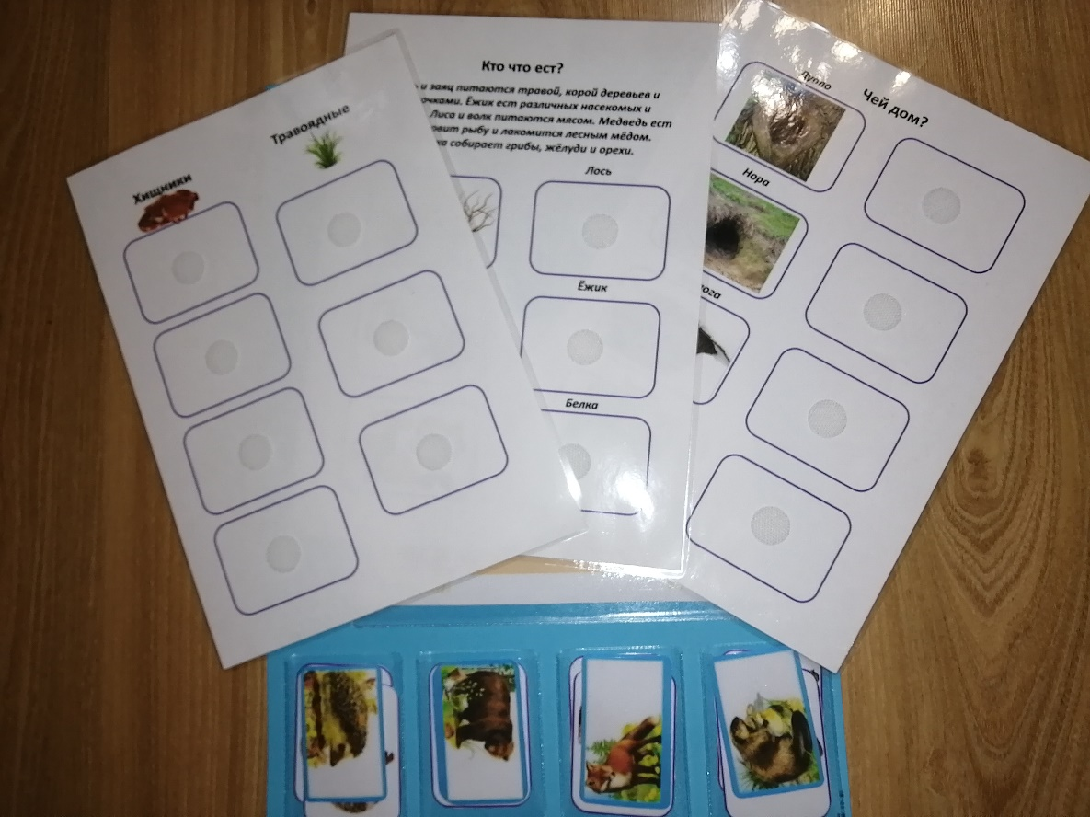

РАСКРАСКИ
Цель: Развитие мелкой моторики
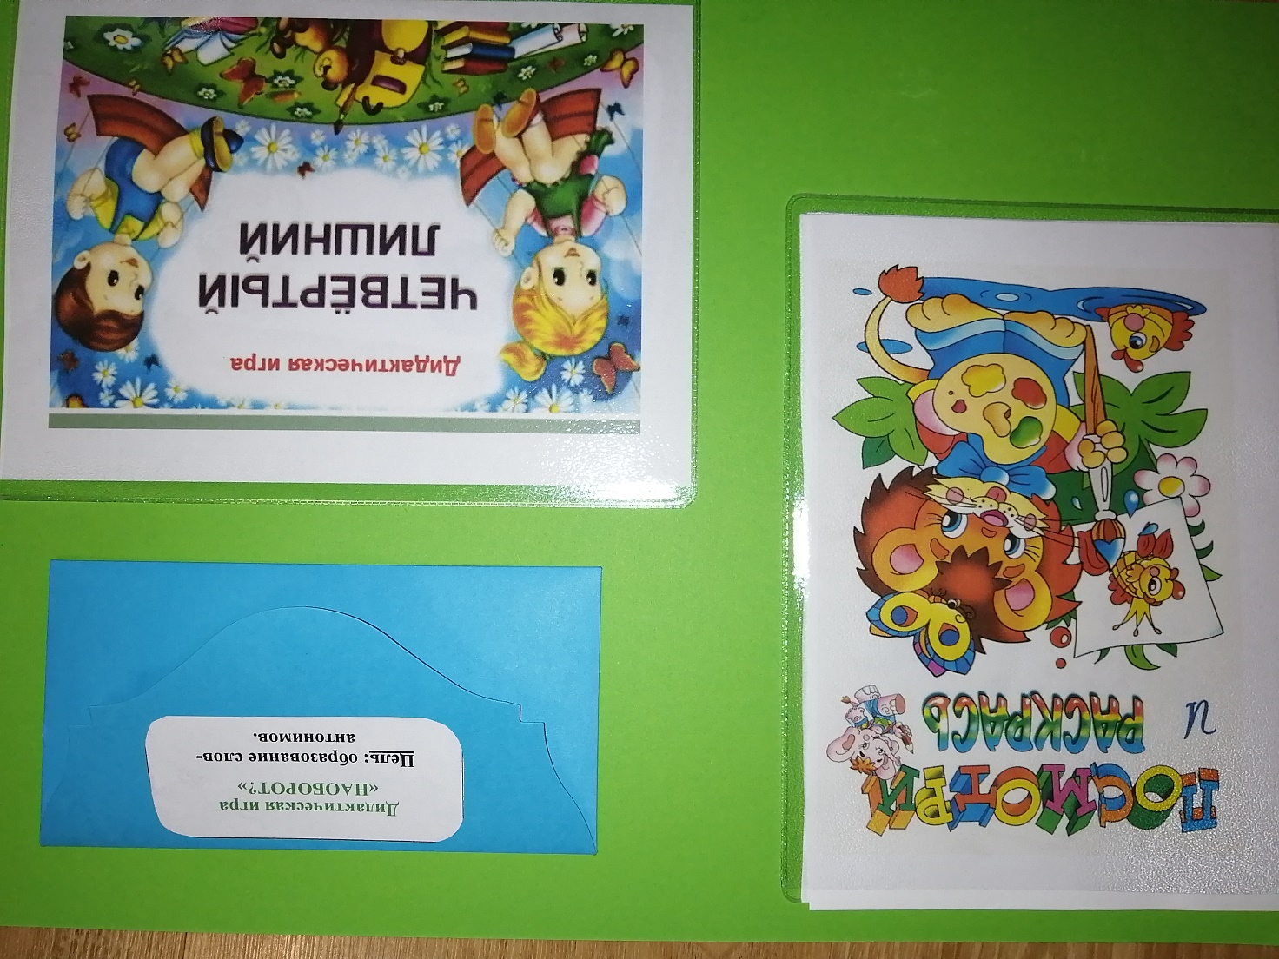
КРАСНАЯ КНИГА РОССИИ
Цель: познакомить детей с редкими и исчезающими животными.
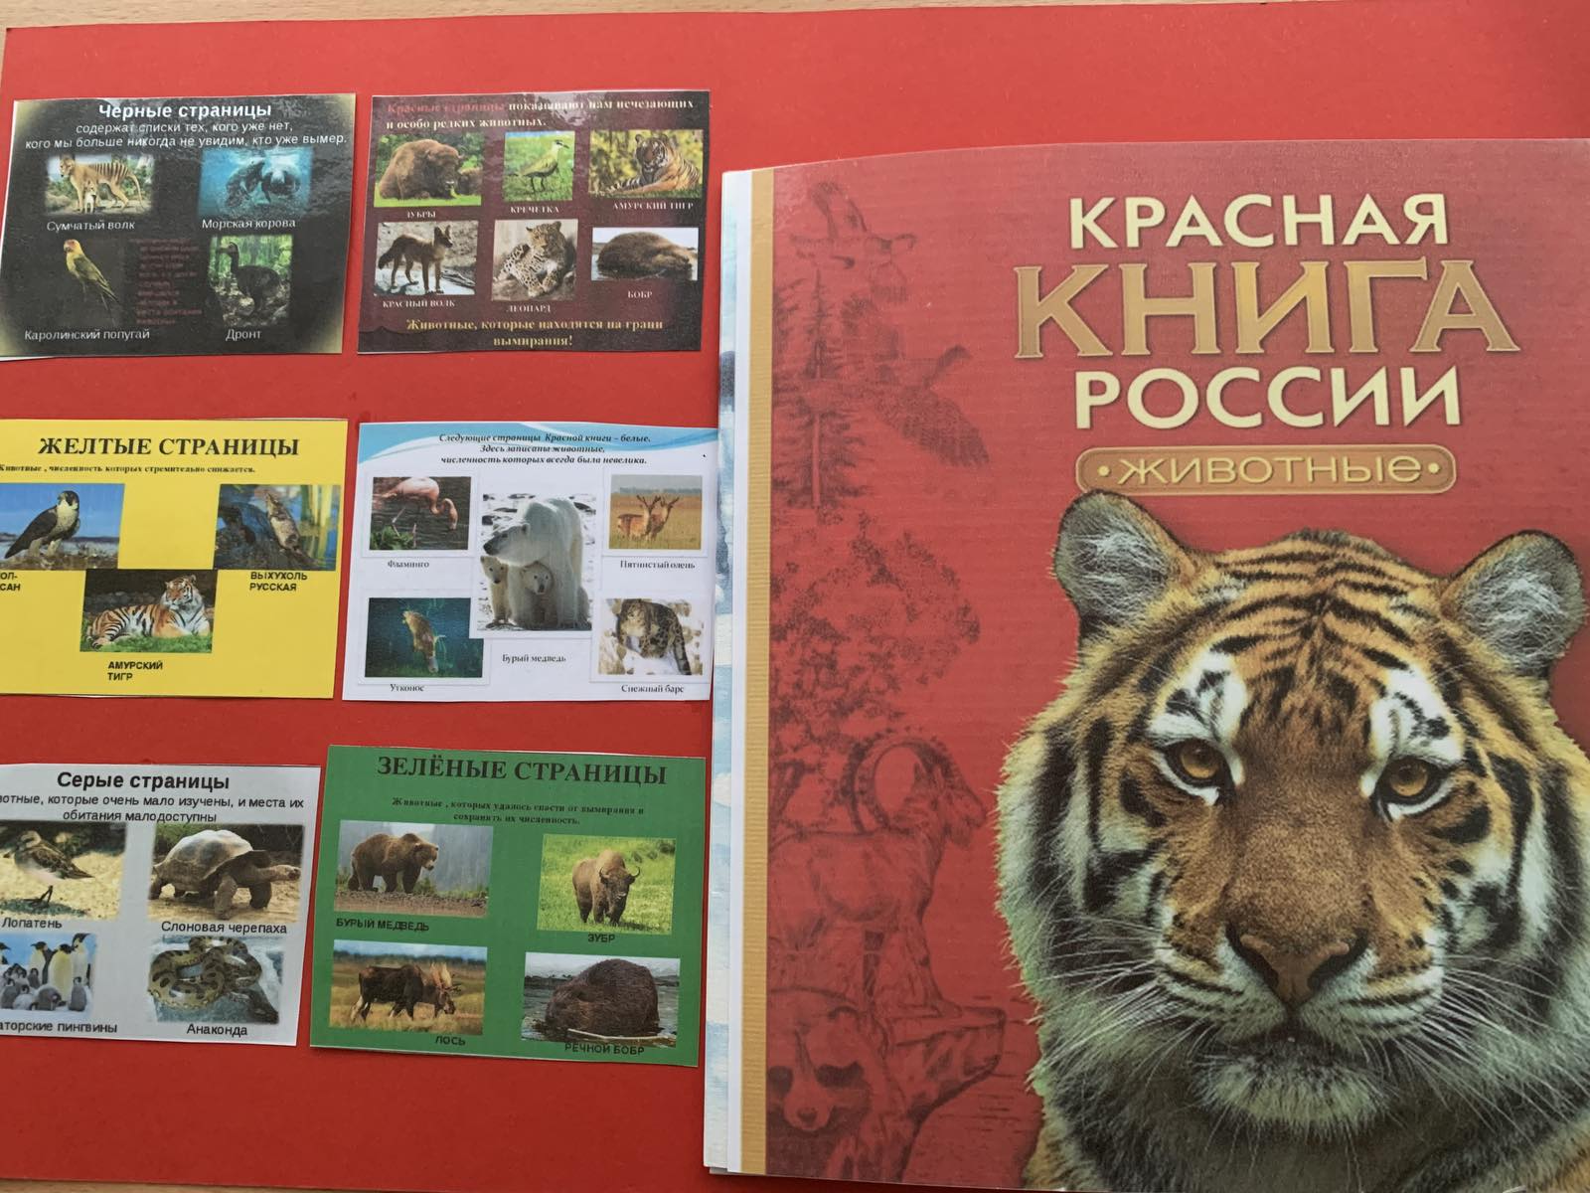

КРАСНАЯ КНИГА МУРМАНСКОЙ ОБЛАСТИ
Цель: познакомить детей с редкими и исчезающими животными Мурманской области.
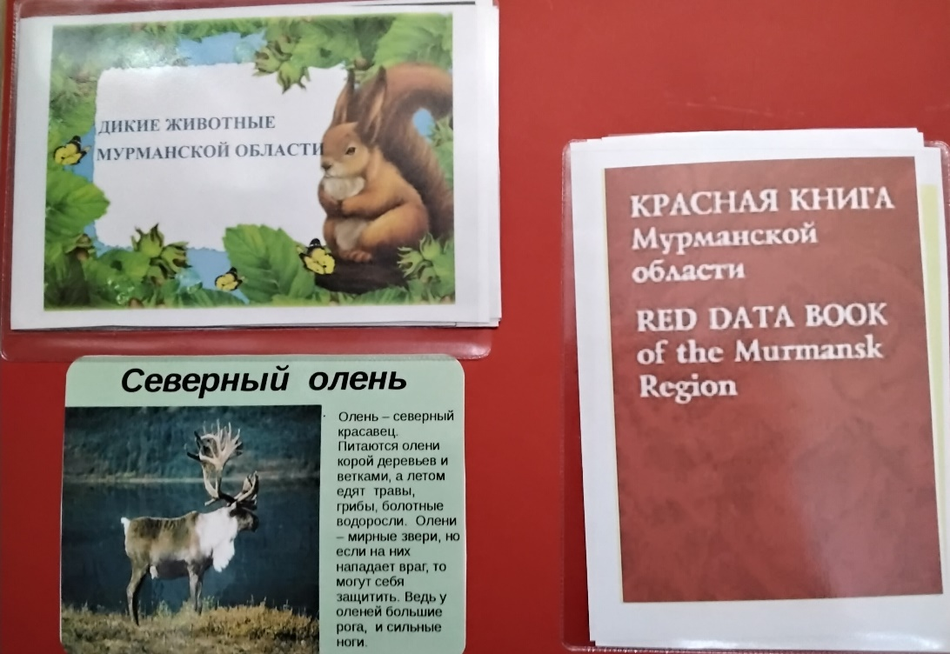
СТАРИЧОК-ЛЕСОВИЧОК И ЕГО ЛЮБИМЫЕ ЖИВОТНЫЕ
(по страницам «Красной книги»)
Цель: Согласование существительных с местоимениями мой, моя.
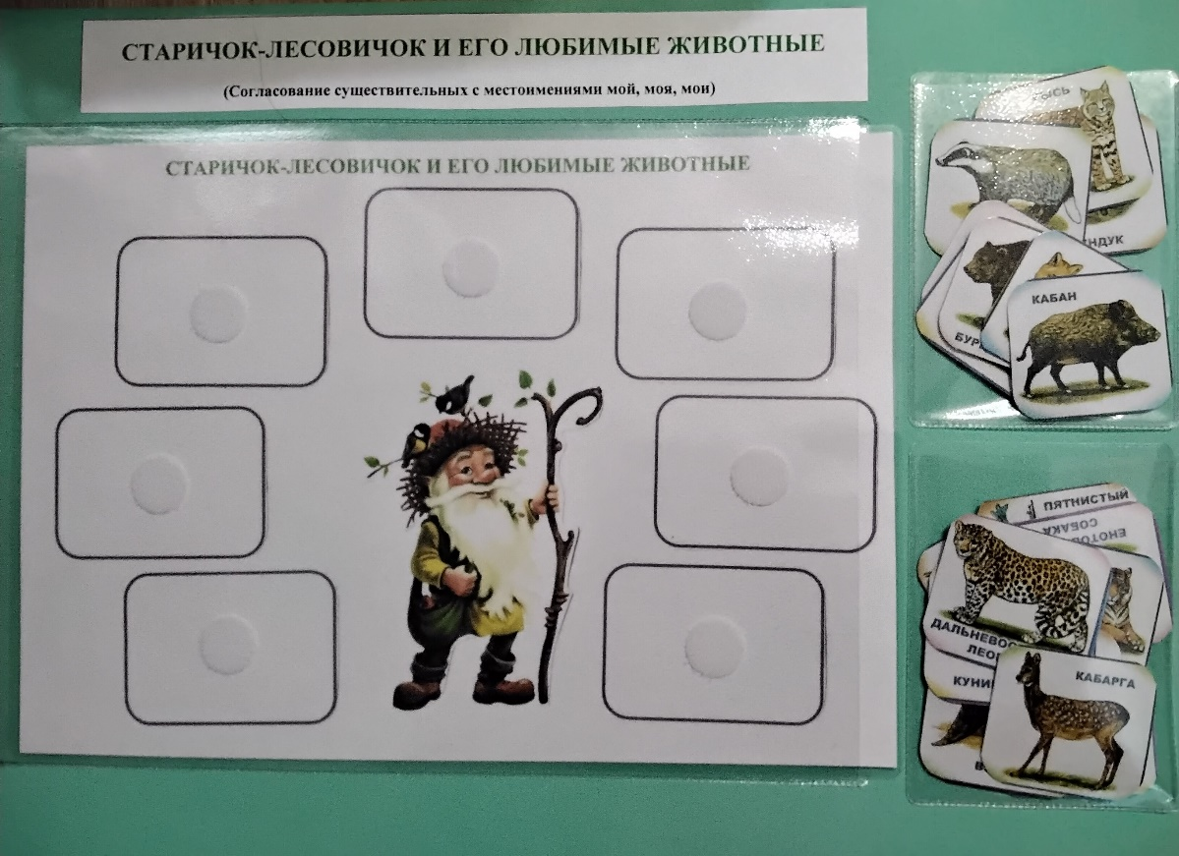

КРАСНАЯ КНИГА ГЛАЗАМИ ДЕТЕЙ
(совместная работа детей и родителей)


РИСУНКИ ИЗ РУКОТВОРНОЙ КРАСНОЙ КНИГИ
